

МИНОБРНАУКИ РОССИИ

Федеральное государственное бюджетное образовательное учреждение высшего образования

**«МИРЭА – Российский технологический университет»**

РТУ МИРЭА

Институт Информационных технологий

Кафедра Математического обеспечения и стандартизации информационных технологий

Отчет по практической работе № 5

по дисциплине «Проектирование и разработка мобильных приложений»

# Выполнил:

Студент группы ИКБО-68-23 Чумак Д.Е.

Москва, 2025 г.

Оглавление

Задание 3

Ход работы 4

1. Создать несколько Activity. На первом экране выводится список категорий продуктов (или своя категория). В зависимости от выбранного элемента списка, происходит переход на следующую Activity. На второй Activity выводится подробный список элементов выбранной категории. Например, выбираете категорию «Яблоки» и на второй Activity у вас перечень сортов яблок. Также должны быть реализованы возможности добавления и удаления элементов из списка второго Activity (хотя бы для одной выбираемой категории, в остальных можно просто вывести список). 4

2. Создать Activity с RecyclerView для отображения данных. Выводить несколько полей с разными элементами: ОБЯЗАТЕЛЬНО картинку и TextView. 10

3. Создать Activity со ScrollView с элементами TextView (минимальное количество элементов должно быть такое, чтобы возможно было проверить функцию скроллинга) и EditText (внизу страницы, чтобы можно было ввести текст). 15

4. Создать Activity с выпадающим списком (Spinner). 20

Вывод 25

Ссылка на репозиторий: репозиторий 25

# Задание

1. Создать несколько Activity. На первом экране выводится список категорий продуктов (или своя категория). В зависимости от выбранного элемента списка, происходит переход на следующую Activity. На второй Activity выводится подробный список элементов выбранной категории. Например, выбираете категорию «Яблоки» и на второй Activity у вас перечень сортов яблок. Также должны быть реализованы возможности добавления и удаления элементов из списка второго Activity (хотя бы для одной выбираемой категории, в остальных можно просто вывести список).
2. Создать Activity с RecyclerView для отображения данных. Выводить несколько полей с разными элементами: ОБЯЗАТЕЛЬНО картинку и TextView.
3. Создать Activity со ScrollView с элементами TextView (минимальное количество элементов должно быть такое, чтобы возможно было проверить функцию скроллинга) и EditText (внизу страницы, чтобы можно было ввести текст).
4. Создать Activity с выпадающим списком (Spinner).

# Ход работы

# 1. Создать несколько Activity. На первом экране выводится список категорий продуктов (или своя категория). В зависимости от выбранного элемента списка, происходит переход на следующую Activity. На второй Activity выводится подробный список элементов выбранной категории. Например, выбираете категорию «Яблоки» и на второй Activity у вас перечень сортов яблок. Также должны быть реализованы возможности добавления и удаления элементов из списка второго Activity (хотя бы для одной выбираемой категории, в остальных можно просто вывести список).

Вписываем в разметку activity main list view.

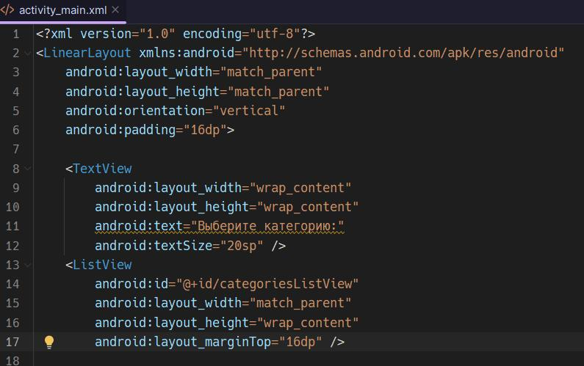Рисунок 1 — list view в activity_main.xml.

В MainActivity создаём массив категорий, ArrayAdapter и переходом на новое activity.

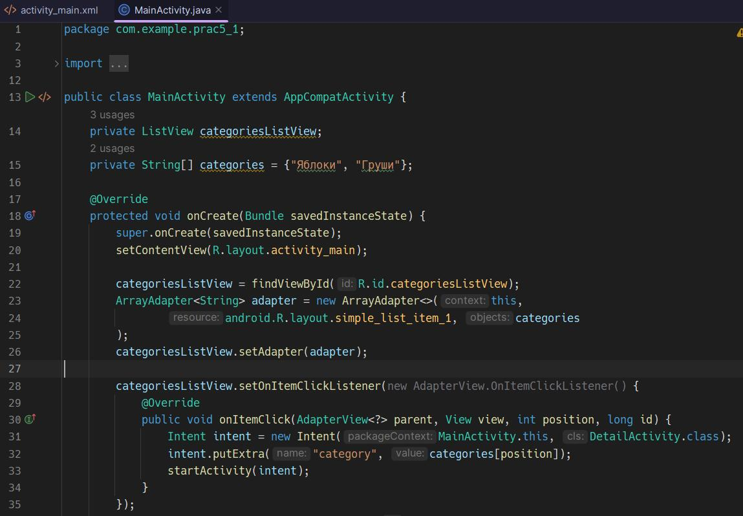Рисунок 2 — категории, ArrayAdapter и намерение в MainActivity.

Создаём разметку нового активити со списком и двумя кнопками удаления и добавления элементов.

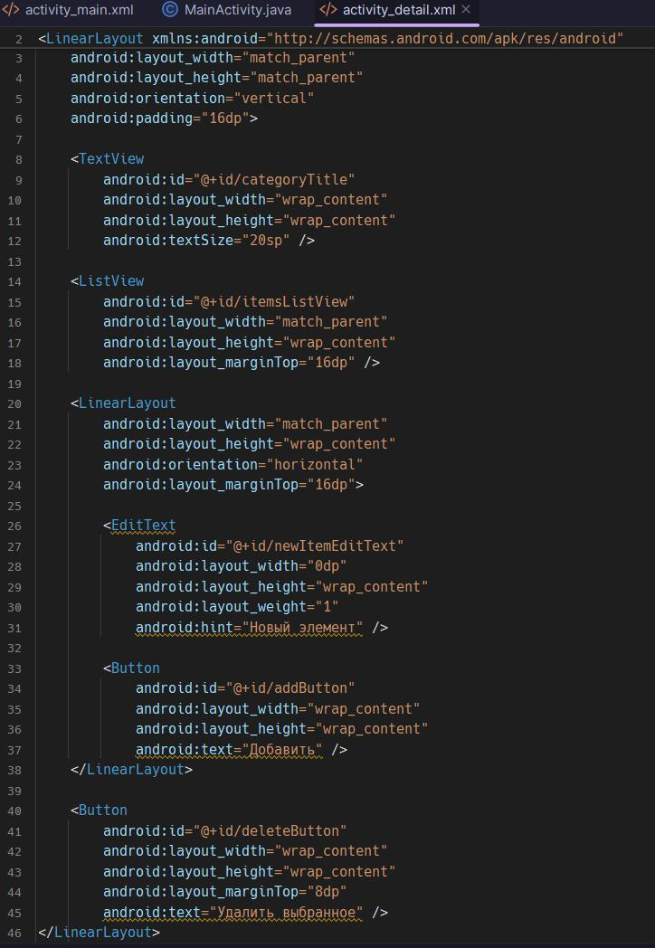Рисунок 3 — разметка ActivityDetail.

В ActivityDetail берем категорию, в зависимости от нее выводим элементы, обрабатываем кнопки.

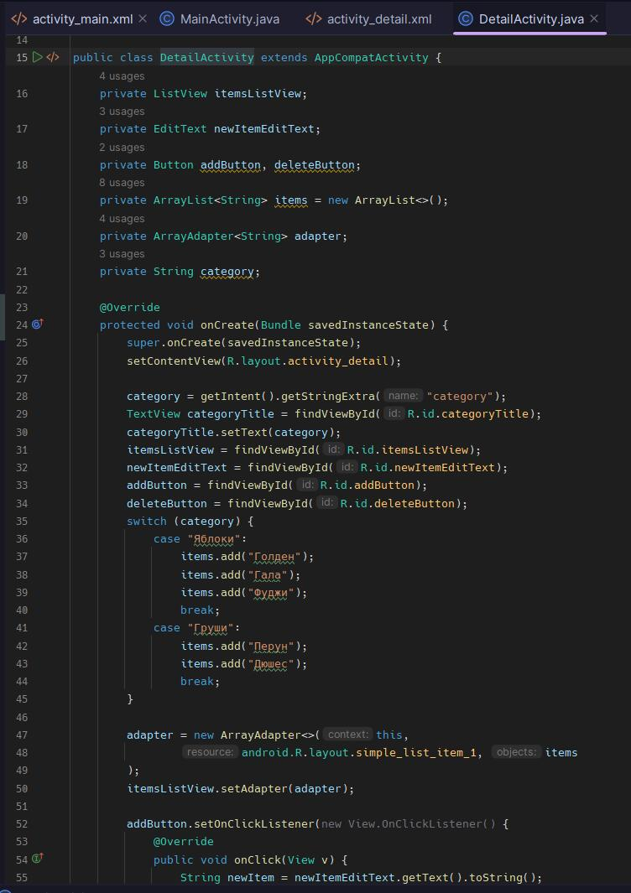Рисунок 4 — код в ActivityDetail.

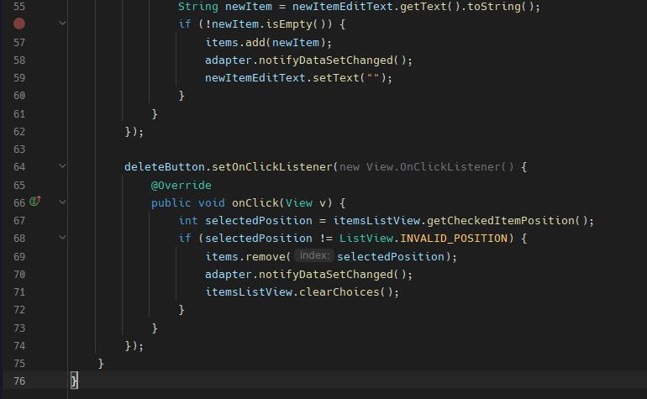Рисунок 5 — код в ActvityDetail (2).

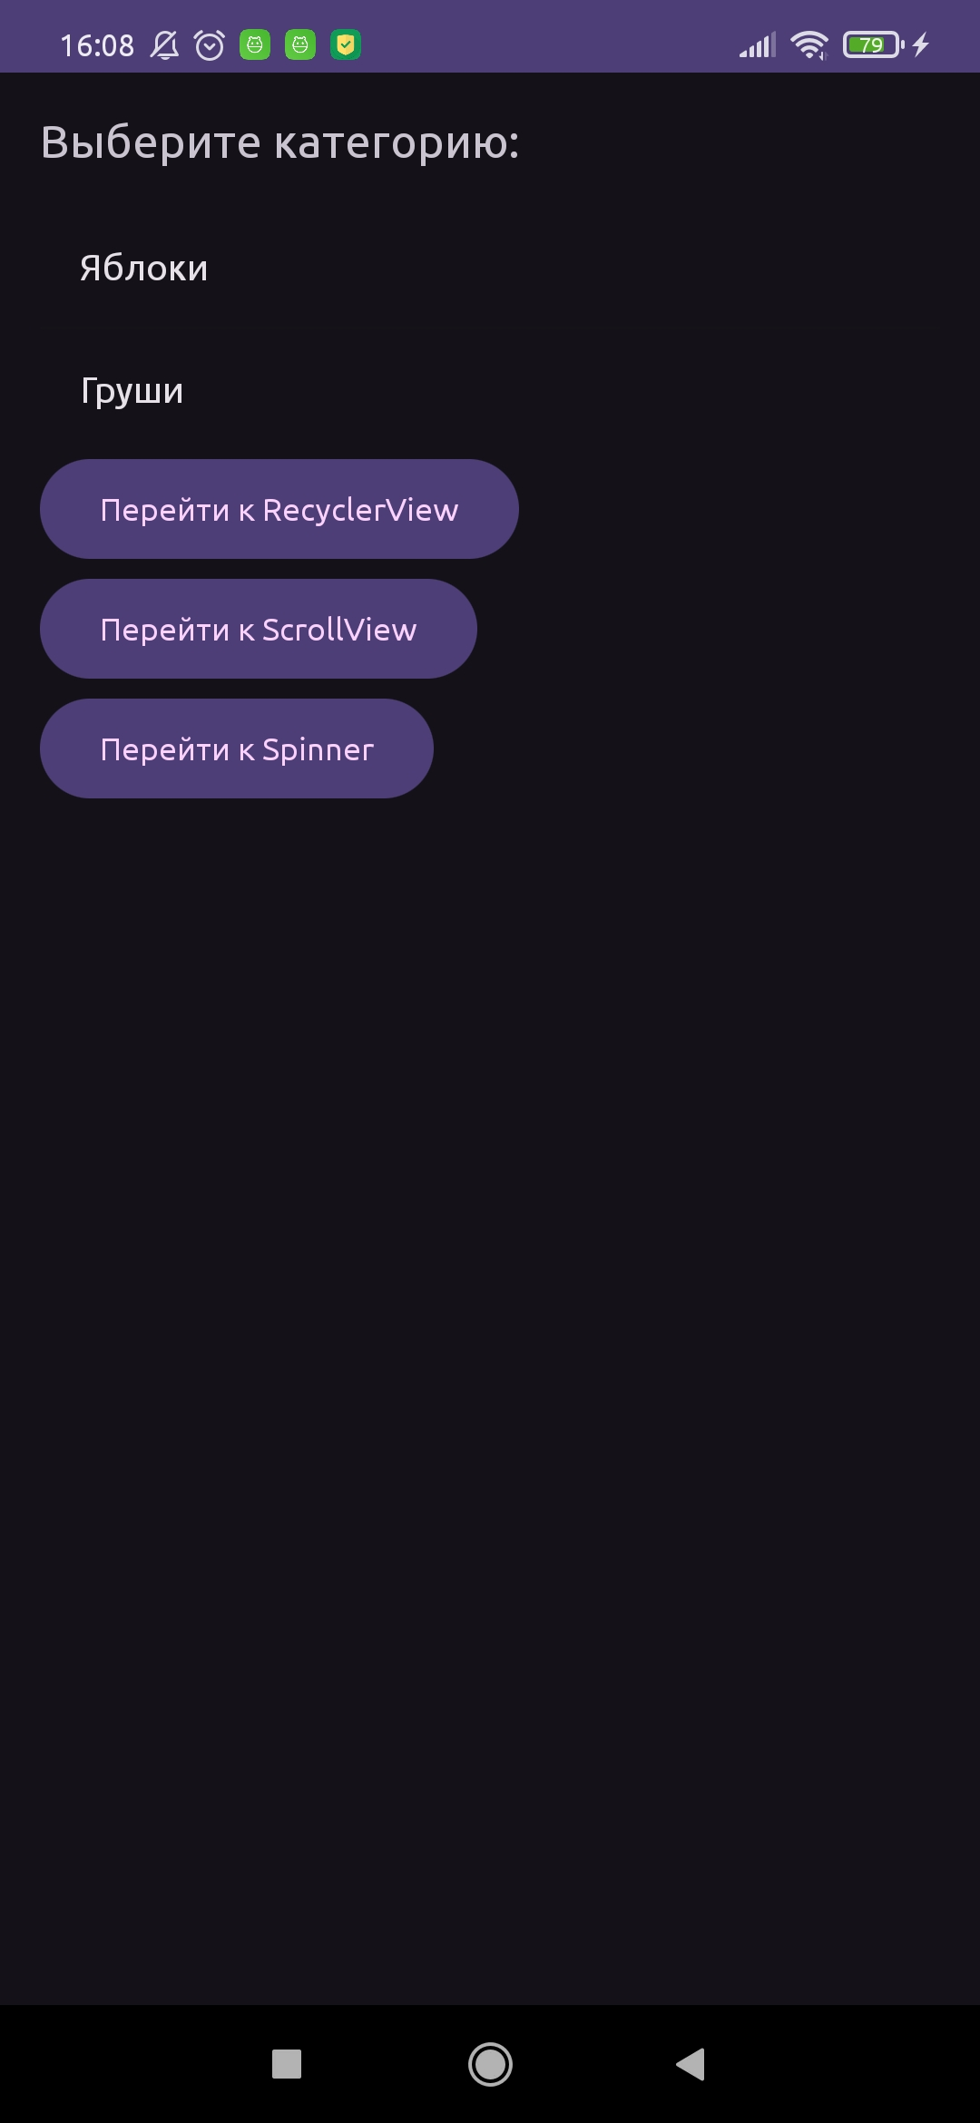Рисунок 6 - экран MainActivity с выбором категорий

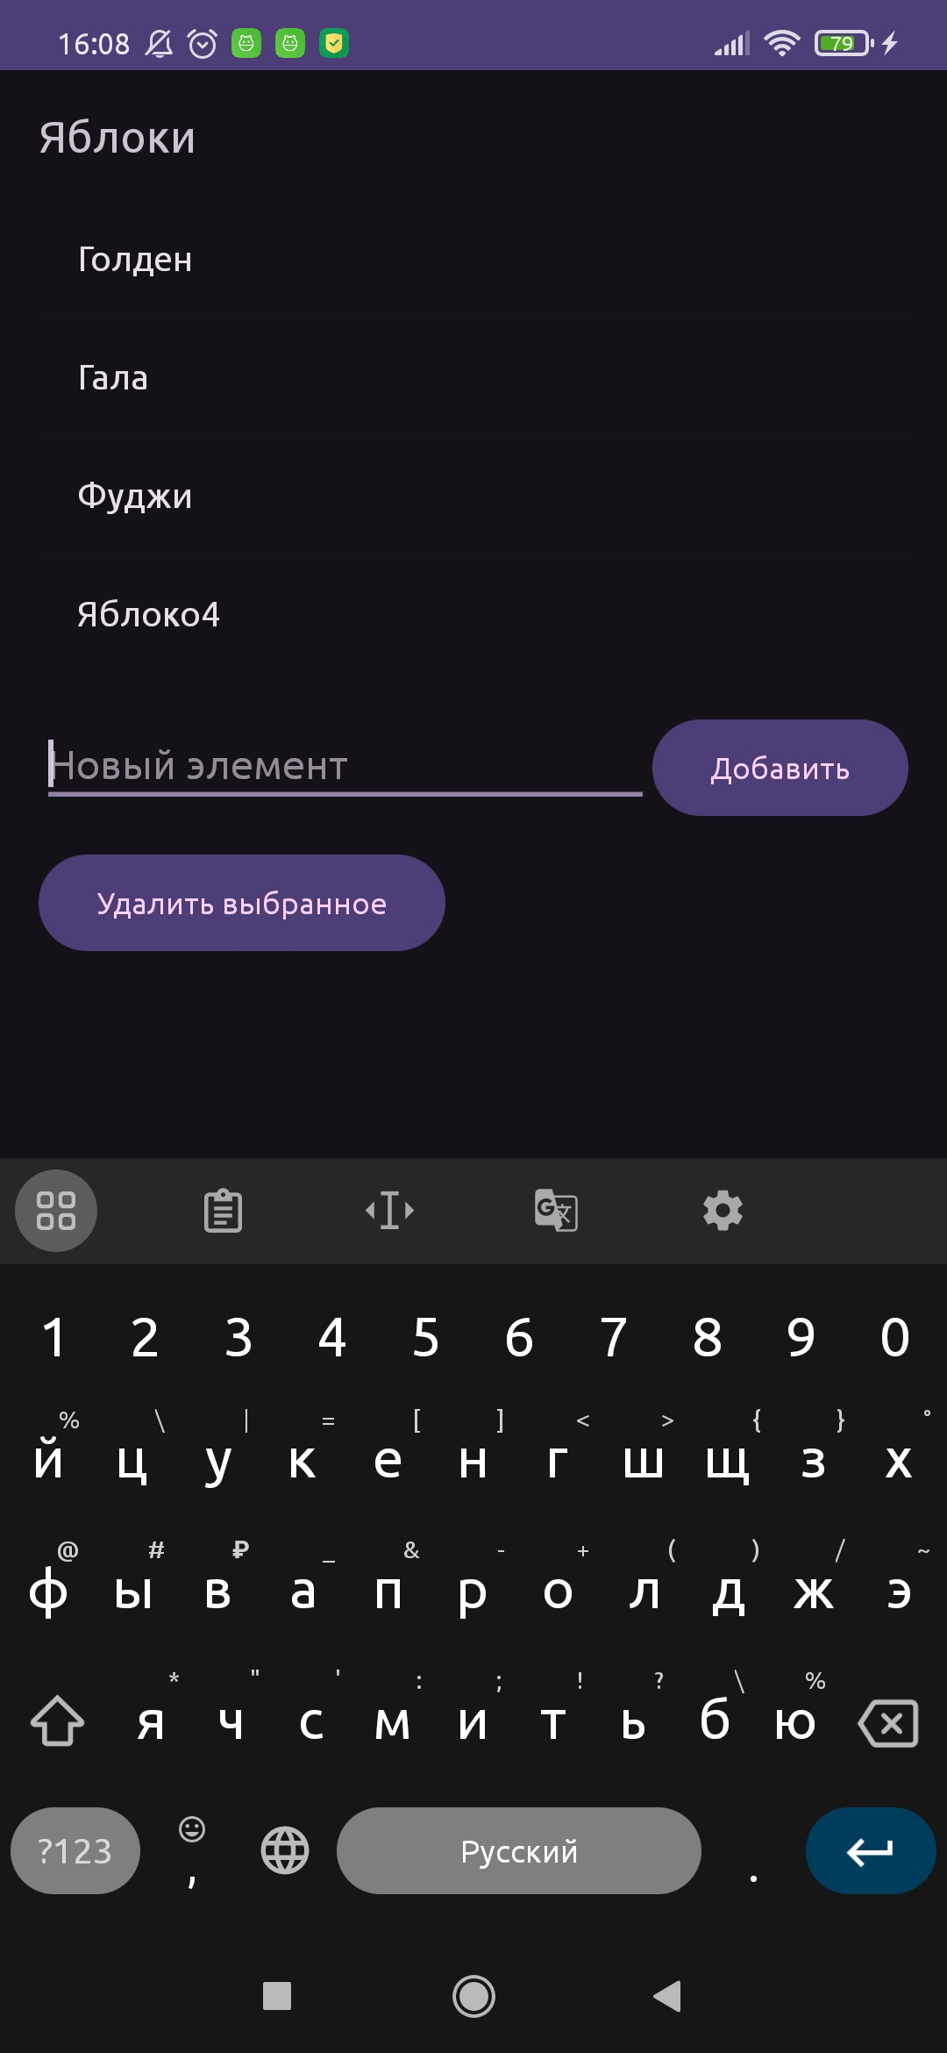Рисунок 7 — выбранная категория яблок.

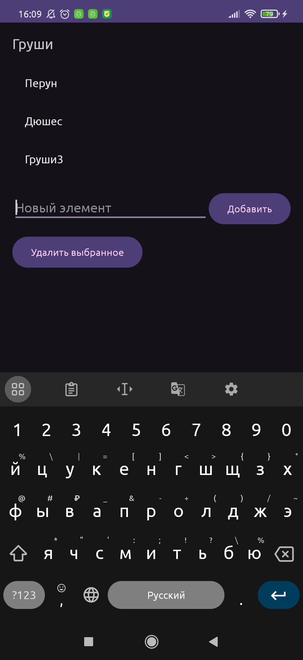Рисунок 8 — выбранная категория груш.

# 2. Создать Activity с RecyclerView для отображения данных. Выводить несколько полей с разными элементами: ОБЯЗАТЕЛЬНО картинку и TextView.

В разметке RecycleViewActivity создаём контейнер RecycleView

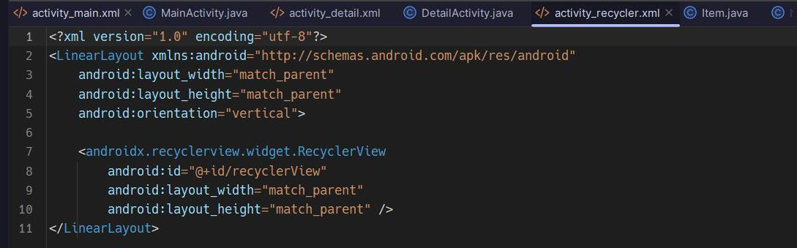Рисунок 9 — разметка Activity recycle.

Далее создаём разметку для самих элементов.

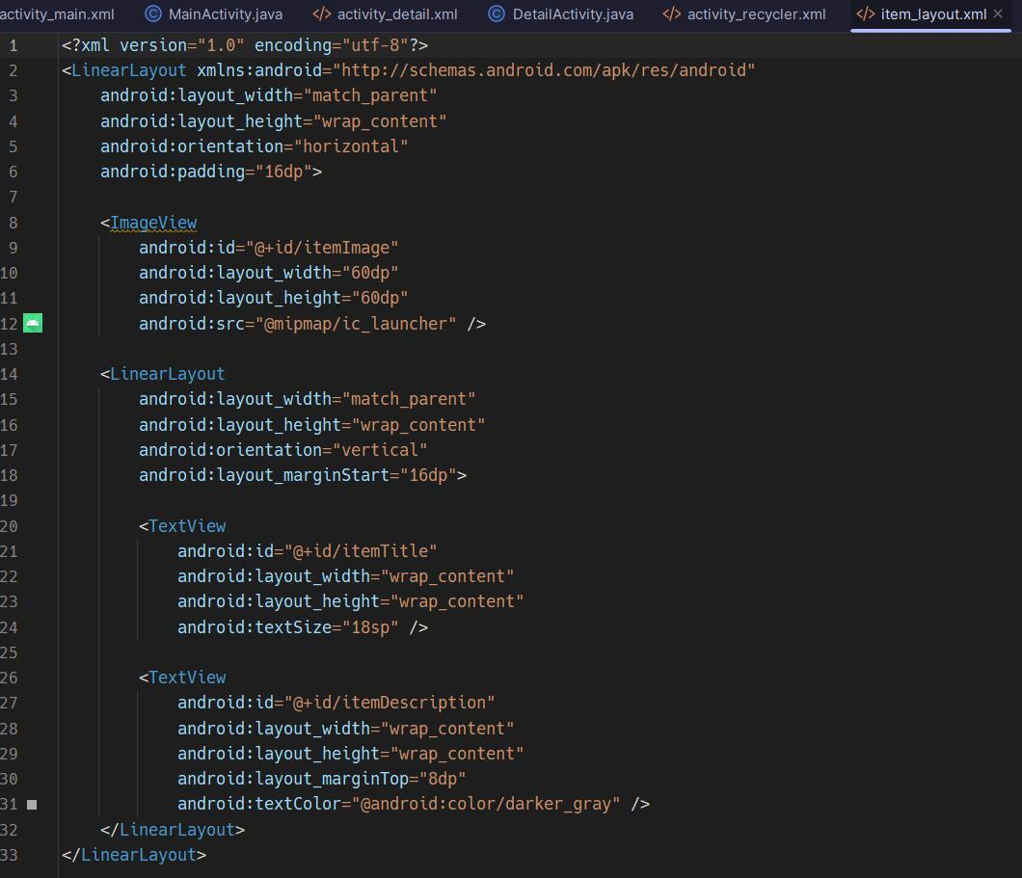Рисунок 10 — разметка Item`а.

Создаём класс предмета с полями заглавия, описания и id картинки.

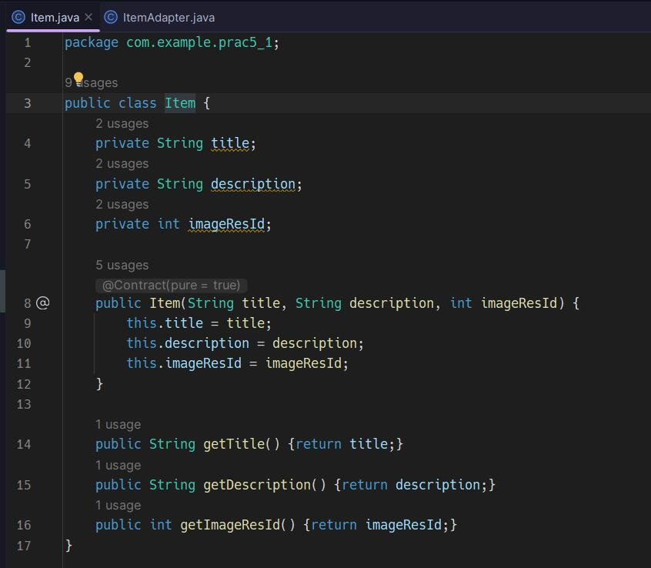Рисунок 11 — класс предмета.

Создаём класс адаптера предмета, чтобы связть recycle и Item.

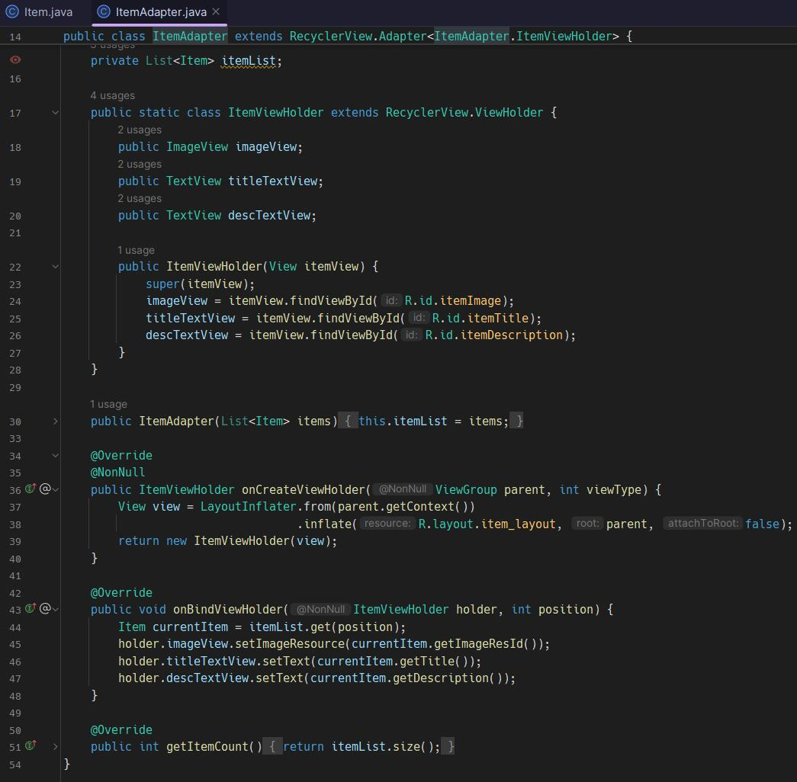Рисунок 12 — класс ItemAdapter.

Создаём RecyclerActivity с добавлением предметов в список.

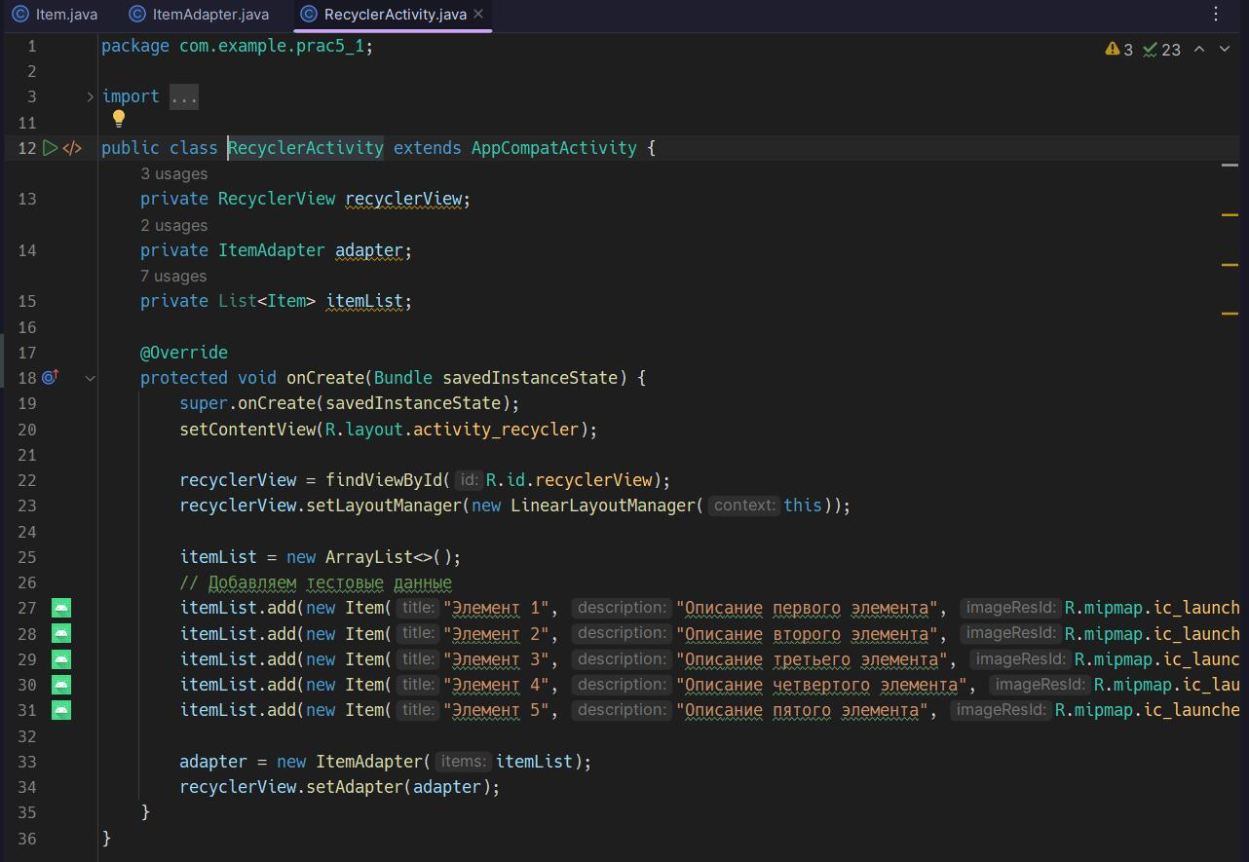Рисунок 13 — RecyclerActivity.

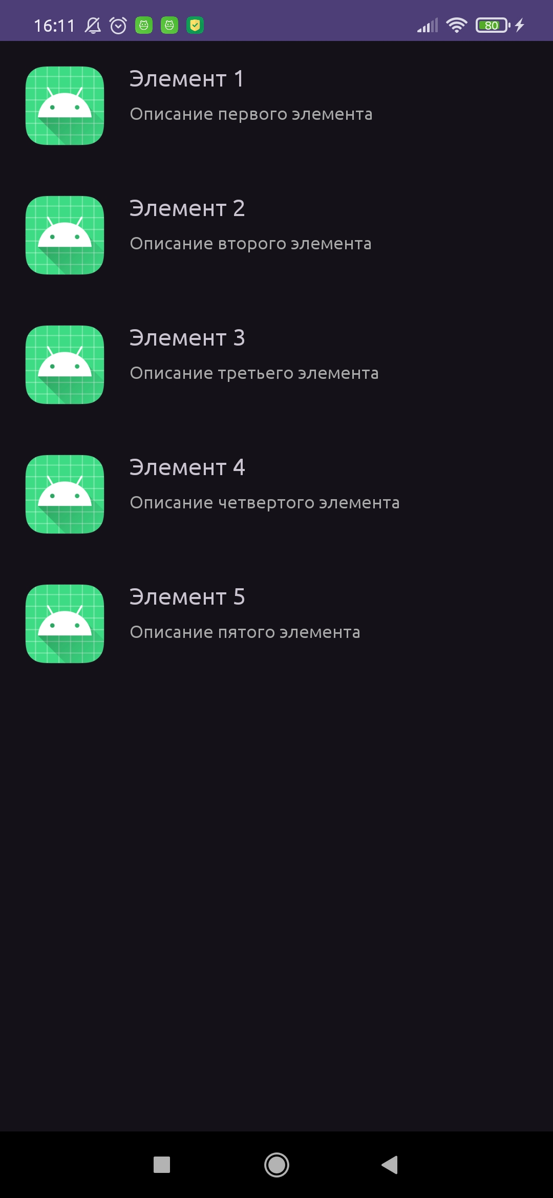Рисунок 14 — экран RecyclerActivity с предметами.

# 3. Создать Activity со ScrollView с элементами TextView (минимальное количество элементов должно быть такое, чтобы возможно было проверить функцию скроллинга) и EditText (внизу страницы, чтобы можно было ввести текст).

Создаём ScrollView разметку с большим списком и с полем ввода.

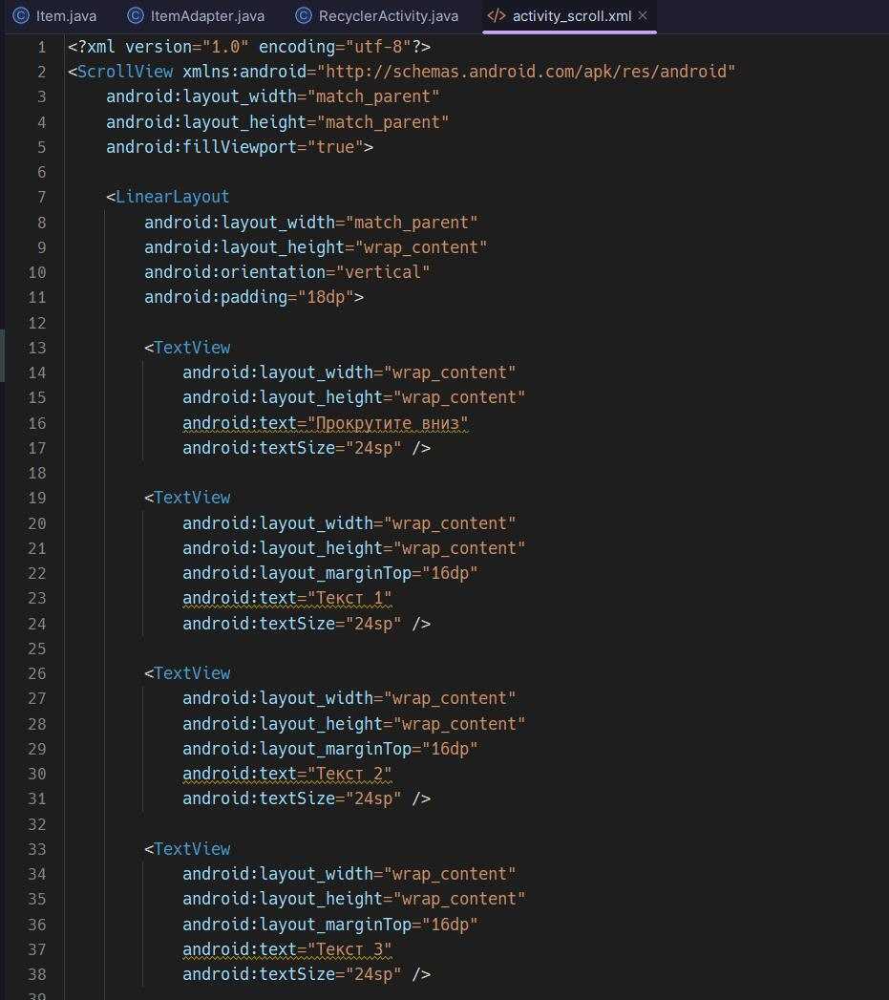Рисунок 15 — SrollView.

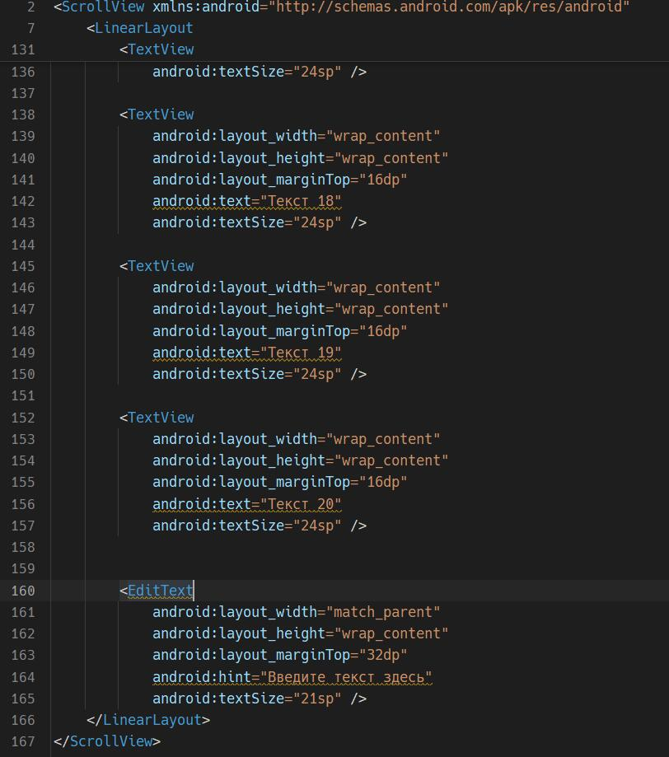Рисунок 16 — ScrollView (2).

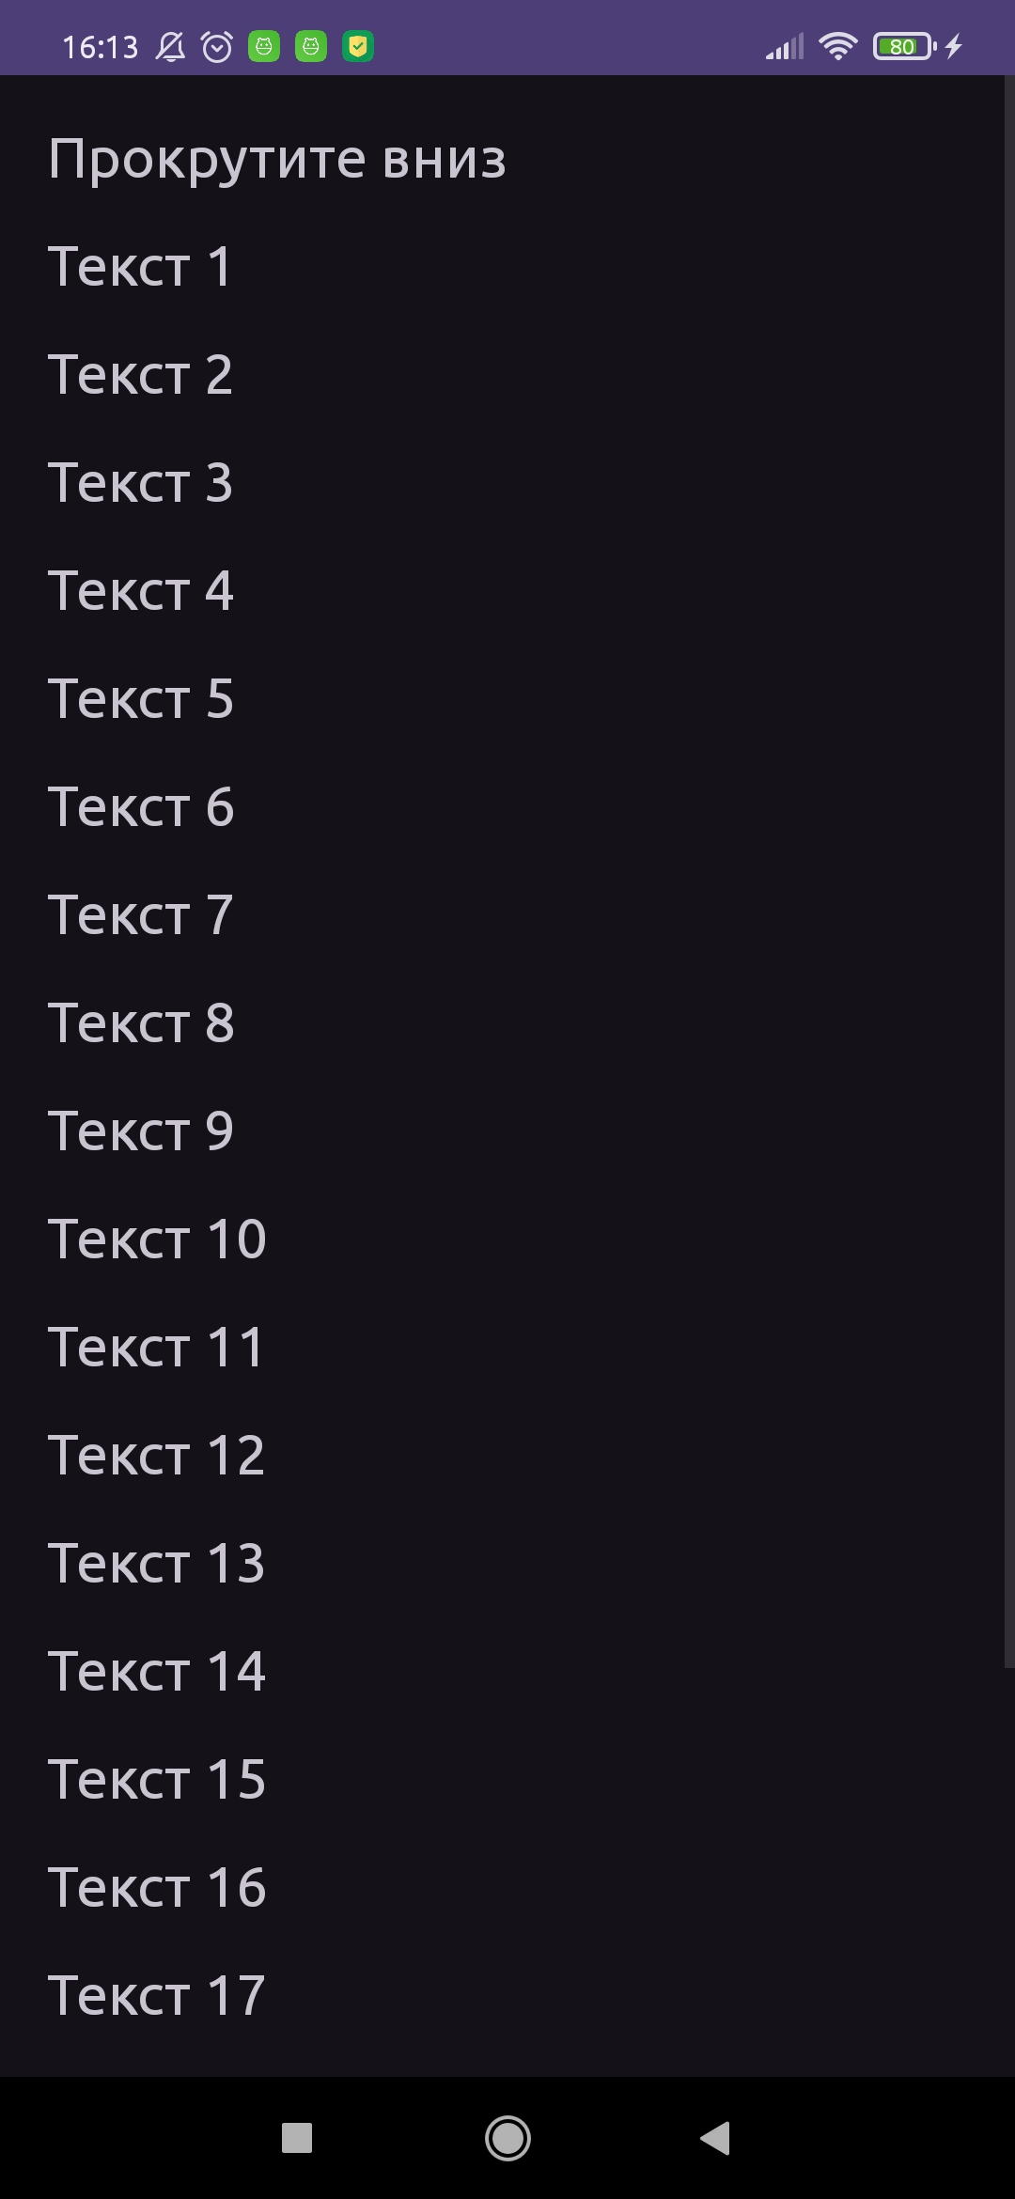Рисунок 17 — начало списка ScrollView.

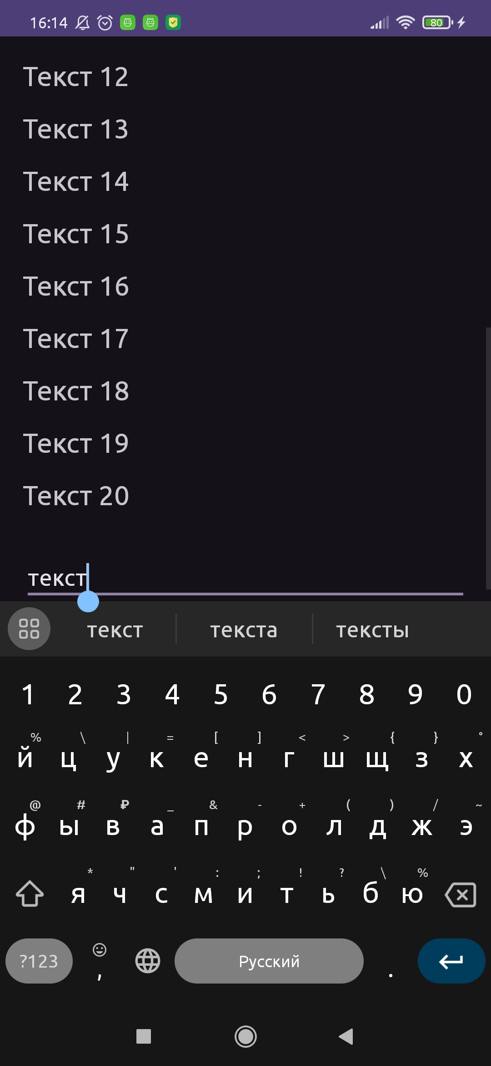Рисунок 18 — конец списка и поле ввода.

# 4. Создать Activity с выпадающим списком (Spinner).

Создаём разметку ActivitySpinner с контейнером Spinner.

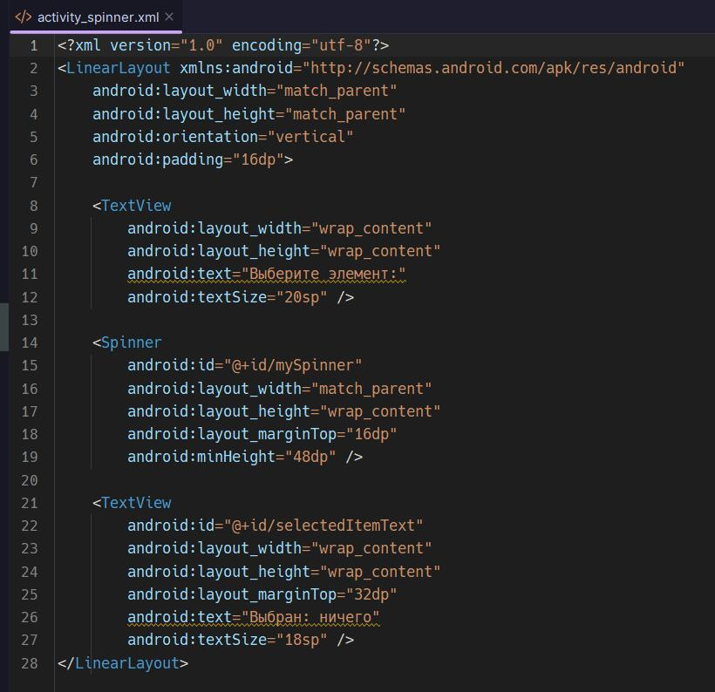Рисунок 19 — разметка Spinner.

В ActivitySpinner создаём массив предметов.

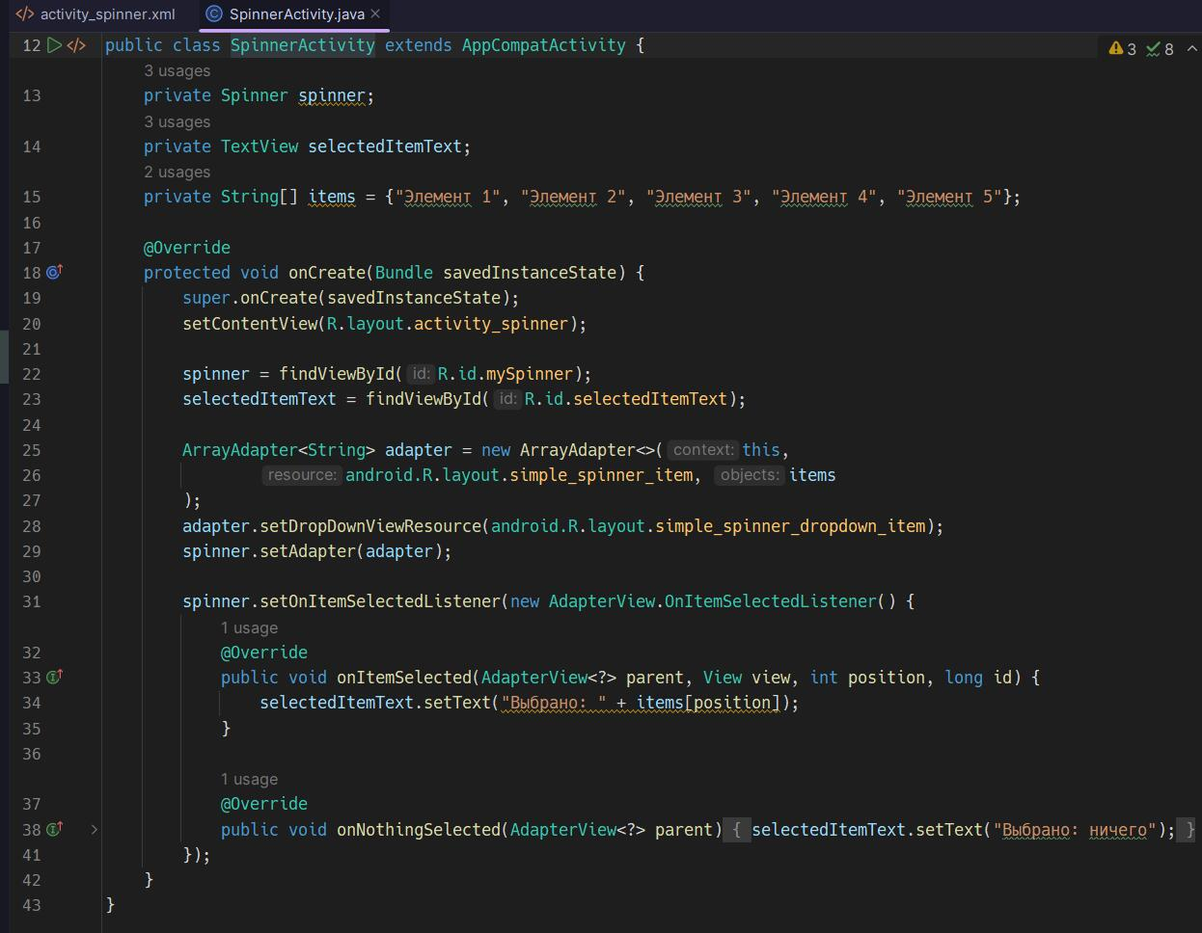Рисунок 20 — ActivitySpinner.

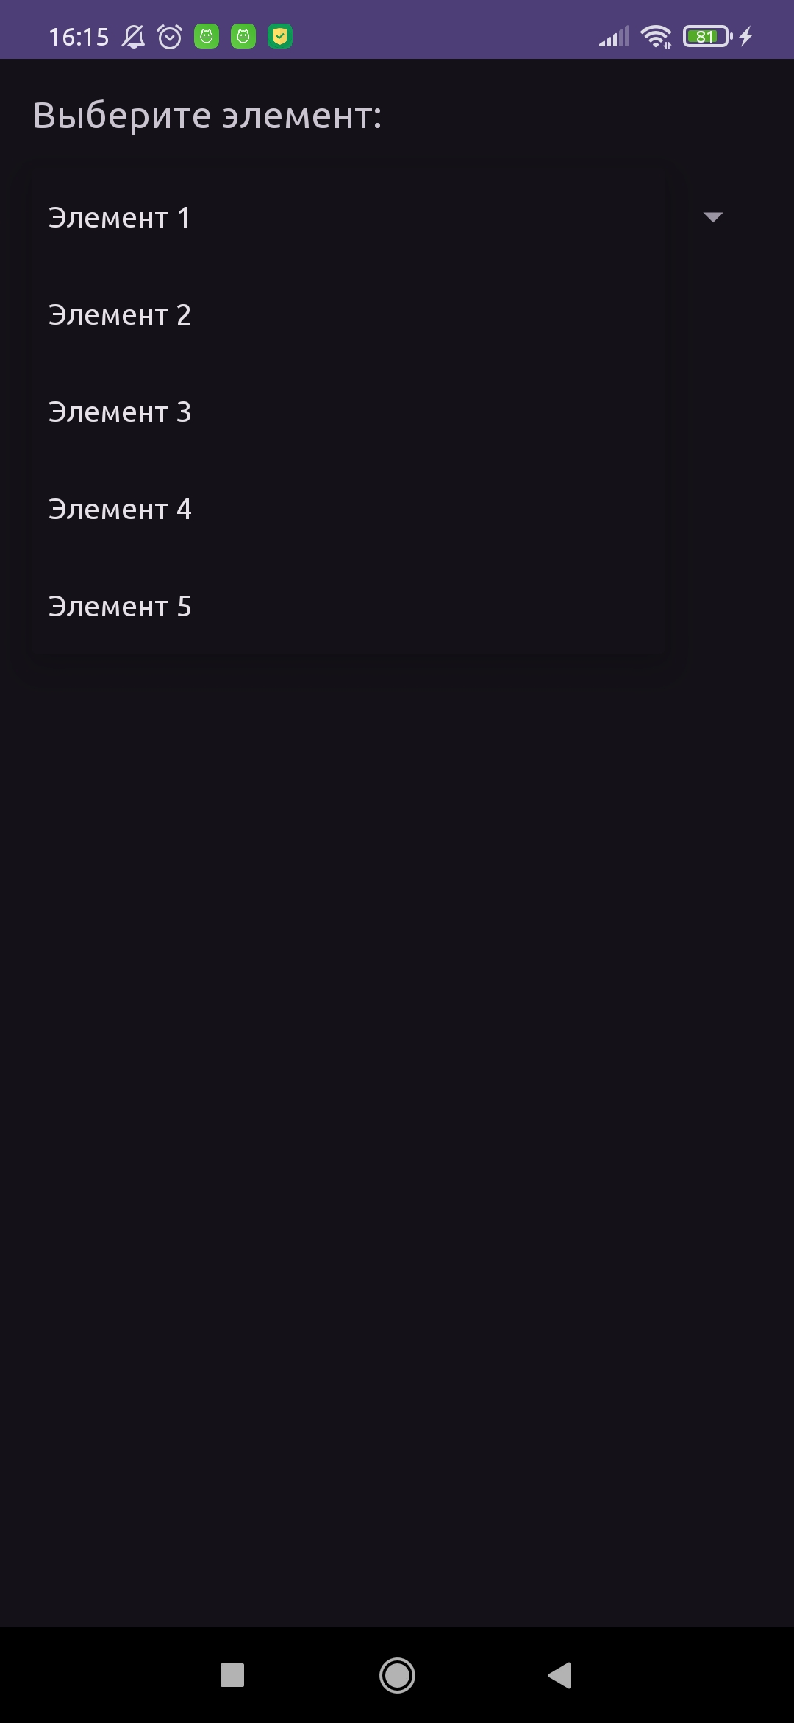Рисунок 21 — экран с выпадающим списком.

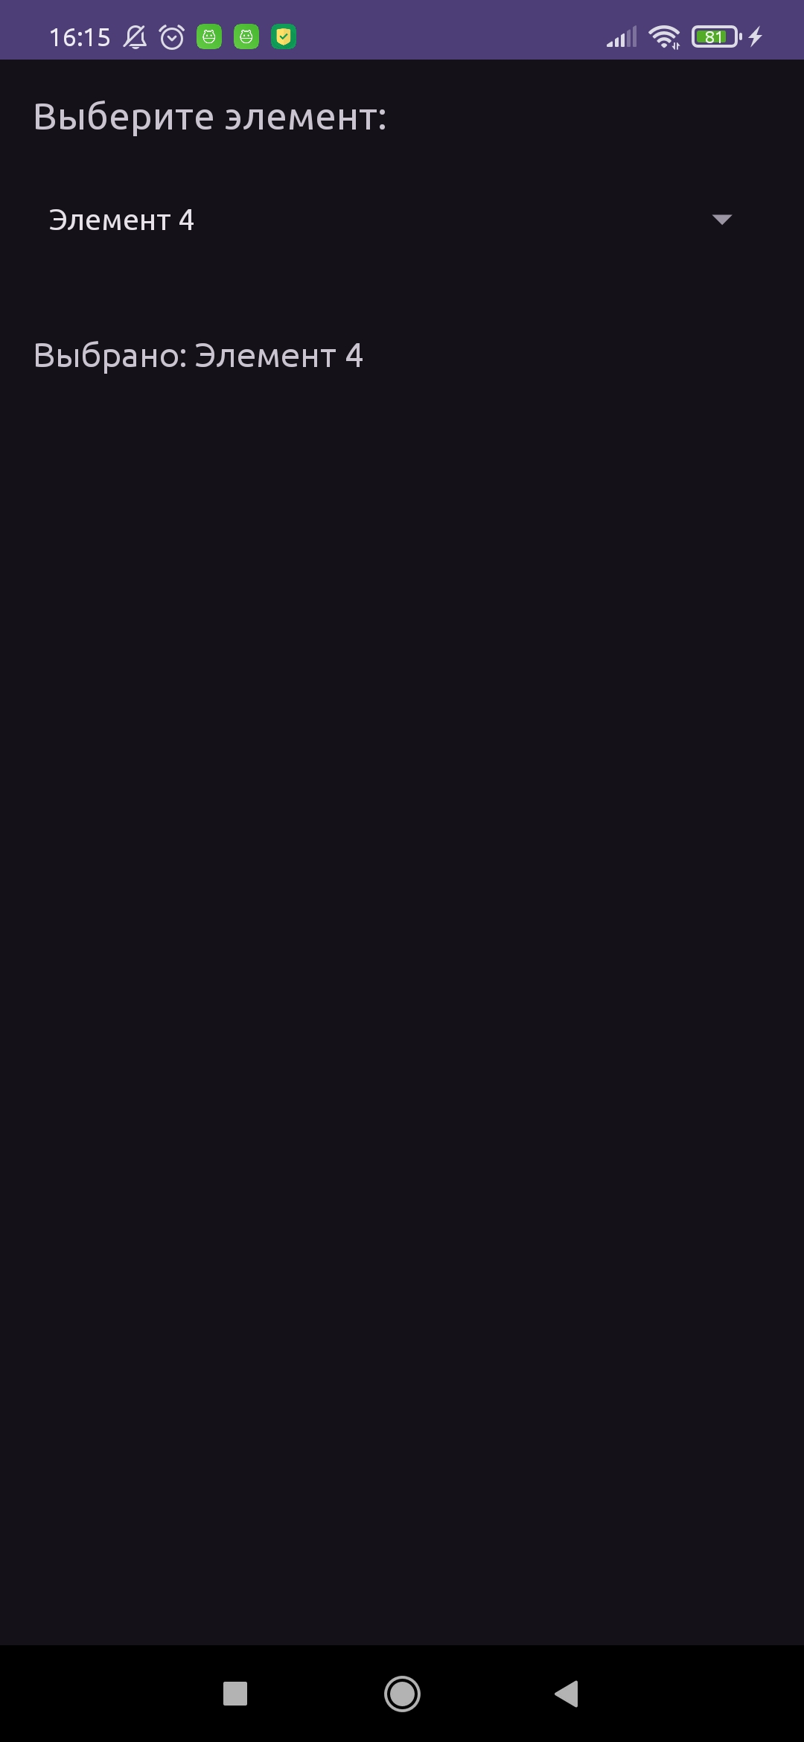Рисунок 22 — экран с выбранным элементом.

# Вывод

В данной работе мы познакомились с работой с разными списками.

# Ссылка на репозиторий: [репозиторий](https://github.com/dimachu/mobileDevelopment/tree/master)